LefNosi

Qendra Burimore për Mësim dhe Këshillim

Resource Center for Learning and Consulting

Rr. Zahir Pajaziti p.n. 20000 Prizren, Kosovë • Tel.: +383 (29) 241 037

Titulli: Ajri dhe ndotja e ajrit

Rezultatet e të nxënit :

* Mëson se çka është ajri
* Mëson për përbërjen e ajrit
* Kupton rëndësinë e ajrit
* Kupton se, pa ajër nuk ka jetë për njerëzit, bimët dhe kafshët.
* Identifikon ndotësit e ajrit
* Kupton pasojat e ajrit të ndotur



Përshkrimi i aktivitetit:

Nxënësit i tregohet se, ajri është burim naryror, është lëndë pa ngjyrë, pa erë dhe se, pa ajër nuk ka jetë për njerëzit, kafshët bimët. Pyesim nxënësin, nëse nuk ka ajër a mund të jetojmë? Do të përgjigjet se, njeriu nuk mund të jetoj pa ajër. Pastaj tregojmë se, ajrin në rrethinën tonë dhe në shtëpinë tonë duhet ta mbajmë pastër. Kemi shumë ndotës të ajrit, si: pluhuri, tymi etj.

Ajri dhe ndotësit e ajrit

Ajri është burim natyror, është lëndë pa ngjyrë dhe pa erë , na rrethon ne dhe sipërfaqen e tokës. Njerëzve, kafshëve, bimëve iu nevoitet ajri për jetë.

Ajrin e përdorim për tu freskuar në ditët e nxehta, për të lëvizur anijet, për të fluturuar në ajër e tjera.

Gjërat e dëmshme në ajër e dëmtojnë atë dhe e ndotin. Pluhuri i banesave, rrugëve, fabrikave është ndotës. Tymi i fabrikave, i makinave dhe i zjarrit, po ashtu janë ndotës.

Pirja e duhanit brenda shtëpisë shkakton ndotje të ajrit.

Ajri i papastër shkakton sëmundje, prandaj,në shtëpi dhe rrethin ku jetojmë duhet mbajtur pastër.

 Ajri

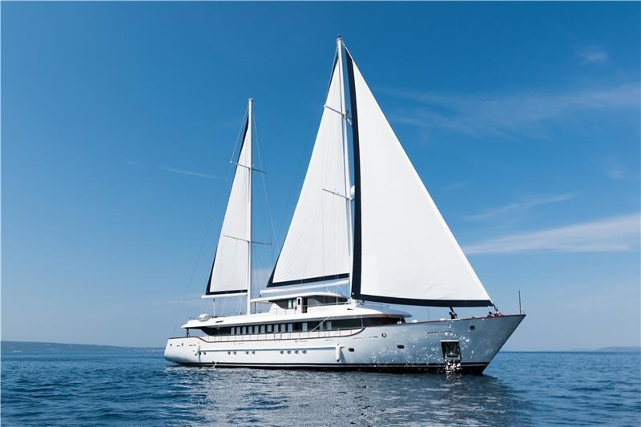

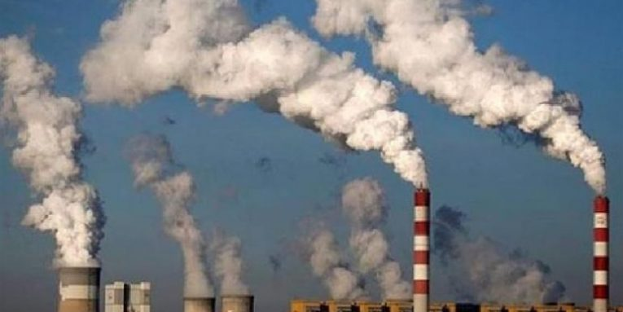Ndotësit e ajrit

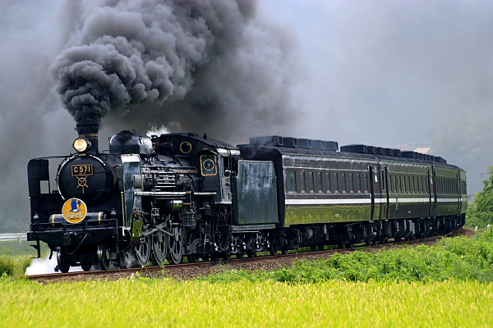

Ativitet: Lidh me shigjetë fjalin e duhur.

Ajri përdoret për……..

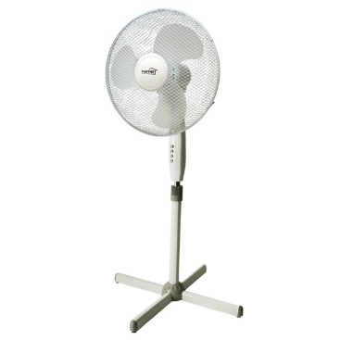

për të lëvizur anijet



për të fluturuar në ajër



për tu freskuar

Aktivitet: Emërtoni ndotësit e ajrit

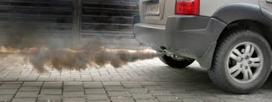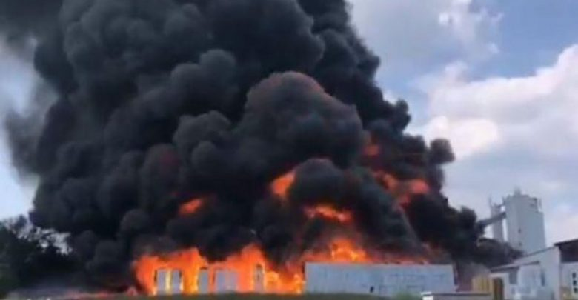

Zjarret

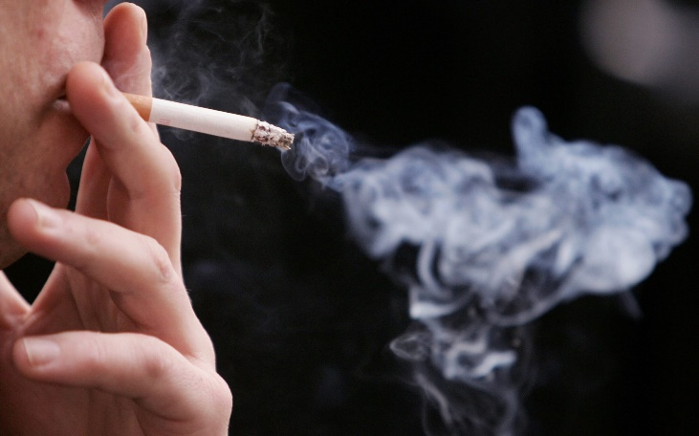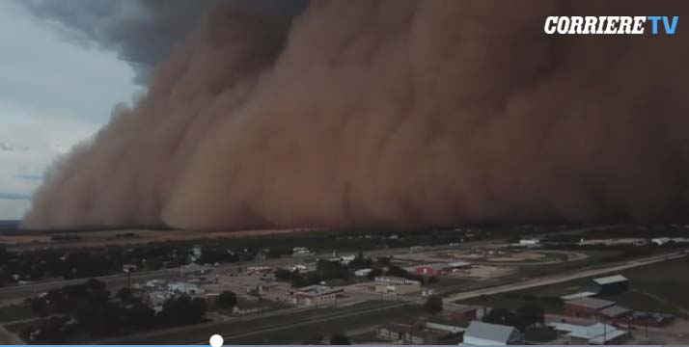

Pluhuri

